Bước 1: Tải <https://nightly.odoo.com/13.0/nightly/exe/odoo_13.0.latest.exe>

Cài đặt như bình thường (next next … )

Cài thêm Python 3.7…. (Nếu có rồi thì thôi)

Bước 2: Sau khi cài xong mở Services và tắt odoo đi ( Để server không chạy ngầm . Nặng máy . -> Khi nào dùng thì bật ở bước 3).

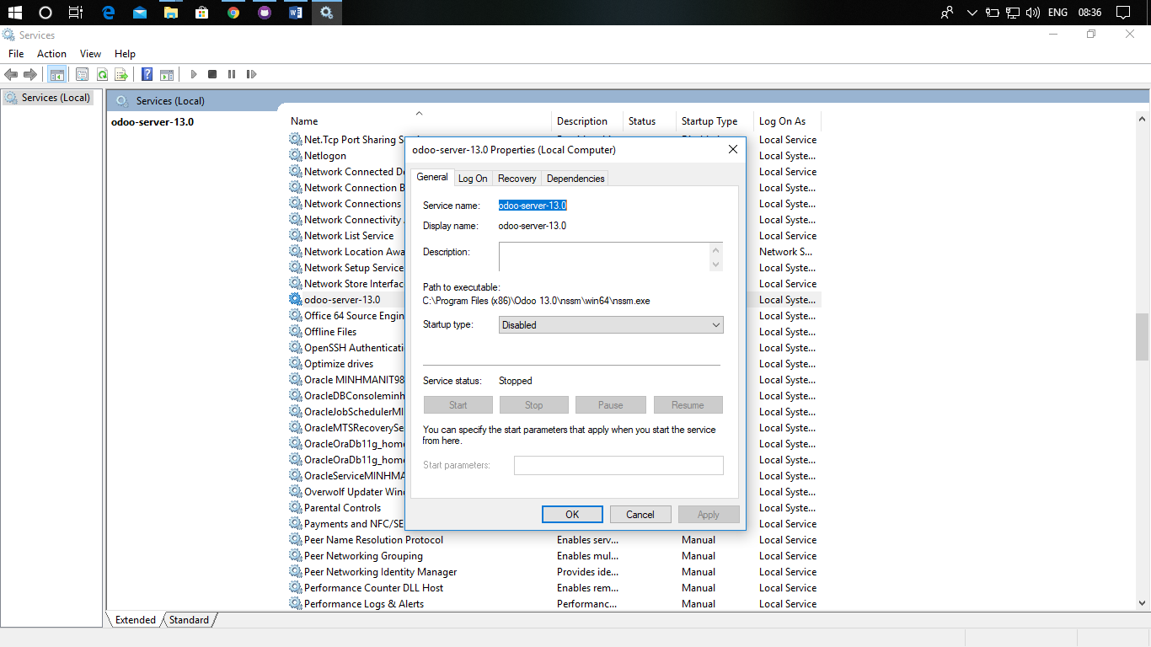

Bước 3: Mở cmd với quyền admin thêm lệnh:

cd C:\Program Files (x86)\Odoo 13.0\server\addons

git clone git clone <https://github.com/minhmanit98/QA-odoo>

Rồi đăng nhập account github vào.

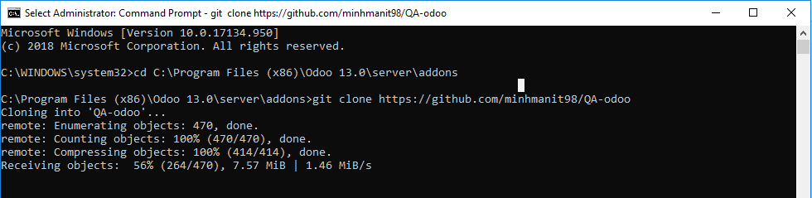

*( Hình trên đăng nhập trước rồi nên nó không yêu cầu đăng nhập nữa )*

Bước 4: Mở cmd :

cd C:\Program Files (x86)\Odoo 13.0\python

python “C:\Program Files (x86)\Odoo 13.0\server\odoo-bin” -c “C:\Program Files (x86)\Odoo 13.0\server\addons\QA-odoo\setup\Windown\odoo.conf”

Bước 5: mở link <http://localhost:8070/> tài khoản: admin pass: admin

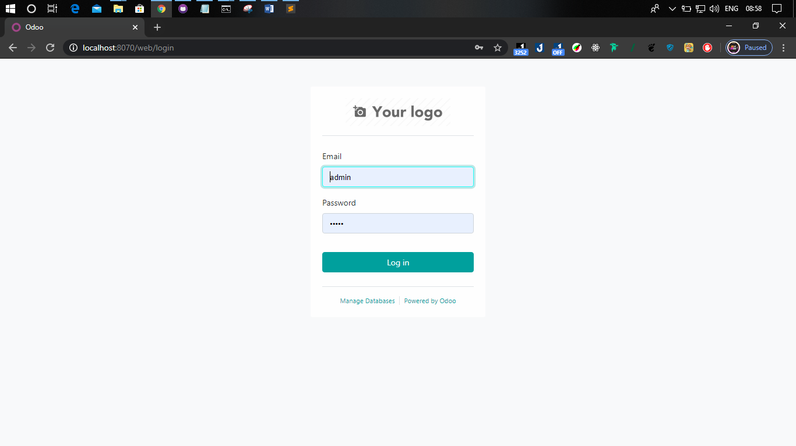

Tìm qa_app và cài install . chờ cài đặt xong rồi F5 đăng nhập lại.

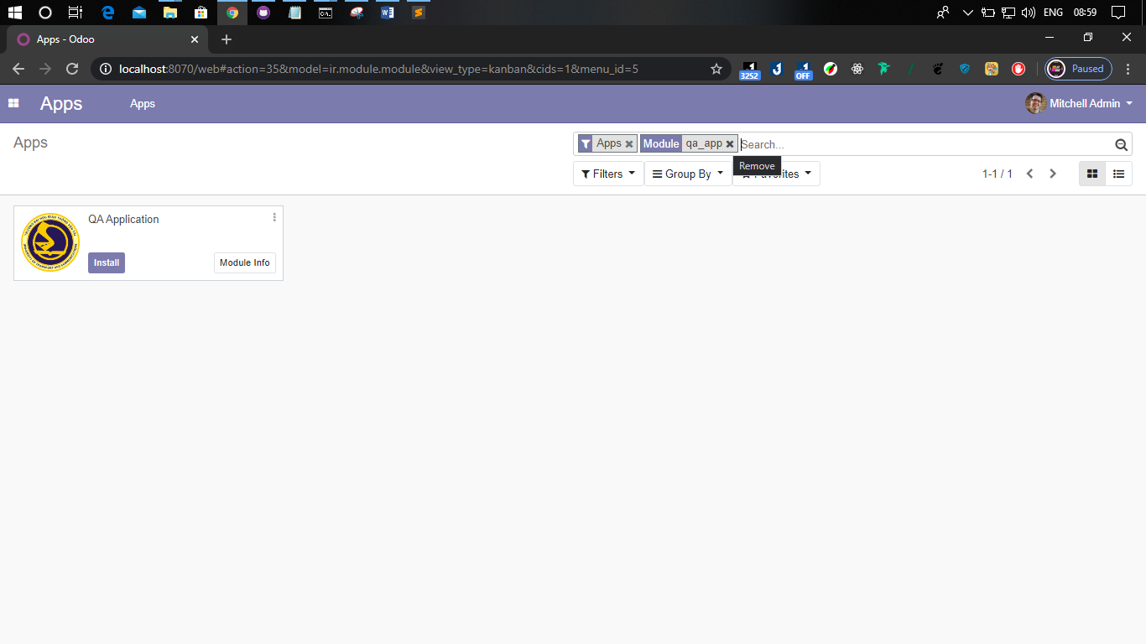

Có gì cần hỗ trợ ib fb mình nha.